Импактное событие

К. М. Дегтяренко

Научный руководитель: А. С. Байгашов

Аннотация

Работа посвящена исследованию столкновению метеорита с Землёй. Полученные результаты показывают, что Земля станет непригодной для жизни человека, если масса и скорость метеорита будут выше 1,0 * 10^16 кг и 1,0 * 10^3 м/с соответственно. Смоделирован процесс столкновения метеорита с Землёй.

Введение

В современном мире тема космоса достаточно актуальна: планируется колонизация Марса, исследуется Вселенная, развивается космический туризм. Поэтому я решил смоделировать ситуацию, в которой метеорит сталкивается с Землёй и написать программу, которая посчитает примерный ущерб Земле от этого столкновения.

Постановка задачи

### Для описания этого события необходимо определить кинетическую энергию метеорита, для нахождения которой используется формула Eк = m * v² / 2, изменение температуры Мирового океана, для её нахождения используется формула Eк / (cводы * mМирового океана), отношение массы метеорита к массе Земли и определить за какое время Россия вырабатывает столько энергии.

Начальные условия и параметры

Для решения поставленной задачи необходимо определить следующие начальные условия: масса метеорита и его скорость. Рассмотрим такие значения параметров, при которых масса метеорита = 1,0 * 10^20 кг, скорость метеорита = 1,0 * 10^3 м/c.

Результаты моделирования

В результате численного моделирования были получены следующие результаты:

C:\Users\STUDENT.STUDENTS.000\Desktop\Безымянный.png

Приведённые результаты показывают, что Земля станет непригодной для жизни человека.

В случае, если масса метеорита = 1,0 * 10^16 и скорость метеорита = 1,0 * 10^3, получаются следующие результаты:

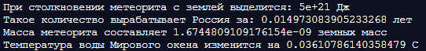

В данном случае Земля останется пригодной для жизни человека.

Момент приближения метеорита к Земле



Момент столкновения метеорита с Землёй

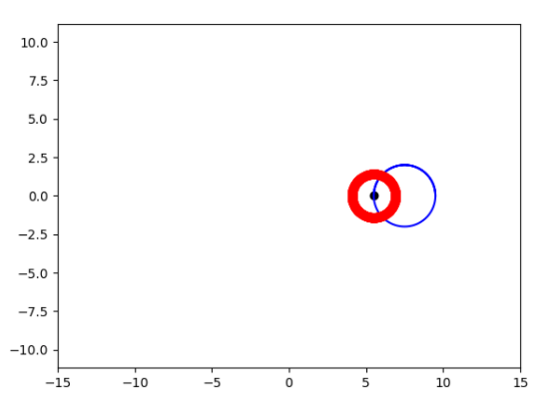

Заключение и перспективы

Проведённое исследование показало, что Земле может представлять опасность астероид, масса которого больше 1,0 * 10^16 кг. Дальнейшим развитием этой работы может стать моделирование метеорита, погубившего динозавров.